บทที่ 4
การทดสอบการทำงานของโปรแกรมระบบจัดการเอกสาร

วิธีการในการพัฒนาโปรแกรมระบบจัดการเอกสาร ได้มีการพัฒนาส่วนประกอบต่าง ๆ ของโปรแกรมขึ้น โดยเมื่อทำการพัฒนาส่วนประกอบหนึ่ง ๆ เสร็จสิ้นแล้ว ในเบื้องต้นจะมีการทดสอบสำหรับส่วนประกอบต่าง ๆ ว่าสามารถทำงานได้ถูกต้องและเป็นไปตามที่ต้องการหรือไม่ จากนั้นเมื่อได้ทำการพัฒนาส่วนประกอบของโปรแกรมเรียบร้อยแล้ว ก็จะนำส่วนประกอบที่จำเป็นจะต้องทำงานร่วมกันประกอบกันแล้วทดสอบการทำงานของส่วนประกอบนั้น ๆ การทดสอบจะเป็นในลักษณะเดียวกันนี้ไปเรื่อย ๆ จนกระทั่งส่วนประกอบต่าง ๆ ได้ถูกนำมาประกอบทั้งหมด ขั้นตอนสุดท้ายคือการจำลองสภาวะแวดล้อมที่ตั้งสมมุติฐานว่าโปรแกรมระบบจัดการอุปกรณ์จะถูกนำไปใช้งาน

4.1 การออกแบบสภาพแวดล้อมเพื่อการทดสอบการทำงานของโปรแกรม
ในการทดสอบโปรแกรมระบบจัดการเอกสารนั้น เนื่องจากขอบเขตของการพัฒนาได้พัฒนาระบบตามข้อกำหนดของระบบการไหลของงาน ทางผู้จัดทำจึงออกแบบการทดลองออกเป็น 3 ส่วนดังนี้
  - โปรแกรมการสร้างเงื่อนการไหลของเอกสารให้กับระบบ (Admin Definition Tool)
  - โปรแกรมการติดตามงาน และตรวจสอบประสิทธิภาพของระบบ (Tracking and Monitoring Tool)
  - โปรแกรมการสร้างและวิธีการจัดการงาน (Create and Handle Work Tool)

    - สถานการณ์จำลองเพื่อทำการทดลอง
ทางผู้จัดทำได้จำลองการไหลของเอกสารที่ง่ายต่อความเข้าใจ ซึ่งมีรายละเอียดชนิด แอททริบิวท์ เส้นทางการไหลของเอกสารเป็น ดังนี้
หัวข้อ | ข้อมูล
ชนิดเอกสาร | ใบสั่งซื้ออุปกรณ์
แอททริบิวท์ของเอกสาร | ราคา
สถานะ | - รับใบสั่งซื้อ  - ราคาน้อยกว่าเท่ากับ 10000 บาท  - ราคามากกว่า 10000 บาทน้อยกว่าเท่ากับ 20000 บาท  - ราคามากกว่า 20000 บาทน้อยกว่าเท่ากับ 30000 บาท  - ราคามากกว่า 30000 บาทน้อยกว่าเท่ากับ 40000 บาท  - ราคามากกว่า 40000 บาท  - ให้หัวหน้าฝ่ายรับรอง  - ให้ผู้จัดการรับรอง  - จัดการสั่งซื้อ

เงื่อนไขการเปลี่ยนสถานะ
ค่าของแอททริบิวท์ของเอกสาร (ราคา) | สถานะ | สถานะถัดไป
สถานะเริ่มต้น | รับใบสั่งซื้อ | ราคาน้อยกว่าเท่ากับ 10000 บาท
สถานะเริ่มต้น | รับใบสั่งซื้อ | ราคามากกว่า 10000 บาทน้อยกว่าเท่ากับ 20000 บาท
สถานะเริ่มต้น | รับใบสั่งซื้อ | ราคามากกว่า 20000 บาทน้อยกว่าเท่ากับ 30000 บาท
สถานะเริ่มต้น | รับใบสั่งซื้อ | ราคามากกว่า 30000 บาทน้อยกว่าเท่ากับ 40000 บาท
สถานะเริ่มต้น | รับใบสั่งซื้อ | ราคามากกว่า 40000 บาท
ราคา <= 10,000 บาท | ราคาน้อยกว่าเท่ากับ 10000 บาท | ให้หัวหน้าฝ่ายรับรอง
ราคา <= 20,000 บาท และ ราคา >= 10,000 บาท | ราคามากกว่า 10000 บาทน้อยกว่าเท่ากับ 20000 บาท | ให้หัวหน้าฝ่ายรับรอง
ราคา <= 30,000 บาท และ ราคา >= 20,000 บาท | ราคามากกว่า 20000 บาทน้อยกว่าเท่ากับ 30000 บาท | ให้หัวหน้าฝ่ายรับรอง
ราคา <= 40,000 บาท และ ราคา >= 30,000 บาท | ราคามากกว่า 30000 บาทน้อยกว่าเท่ากับ 40000 บาท | ให้ผู้จัดการรับรอง
ราคา >= 40,000 บาท | ราคามากกว่า 40000 บาท | ให้ผู้จัดการรับรอง
 | ให้หัวหน้าฝ่ายรับรอง | จัดการสั่งซื้อ
 | ให้ผู้จัดการรับรอง | จัดการสั่งซื้อ

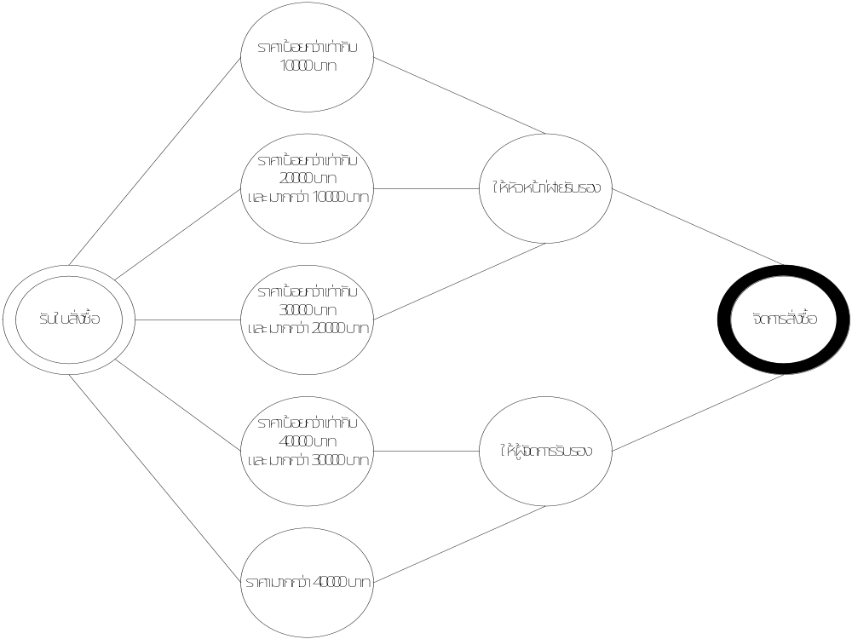รูปที่ 4-1 รายละเอียดสถานะ การเปลี่ยนสถานะ

    - ผลการทดสอบ
  - โปรแกรมการสร้างเงื่อนการไหลของเอกสารให้กับระบบ (Admin Definition Tool)
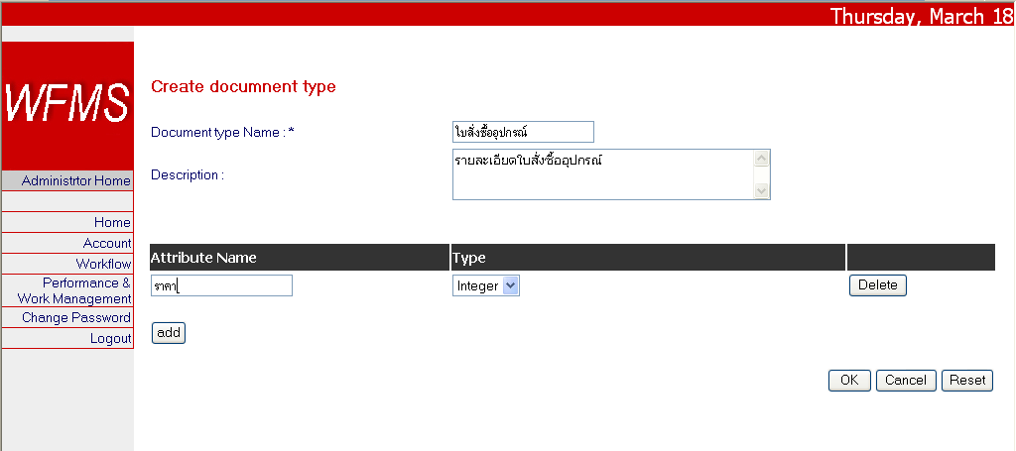
รูปที่ 4-2 สร้างชนิดเอกสาร
เส้นทางการไหลของงาน
Flow งานใบสั่งซื้ออุปกรณ์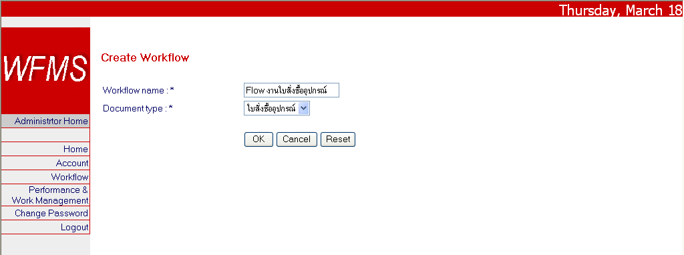
รูปที่ 4-3 สร้างเส้นทางการไหลของเอกสาร (Workflow)

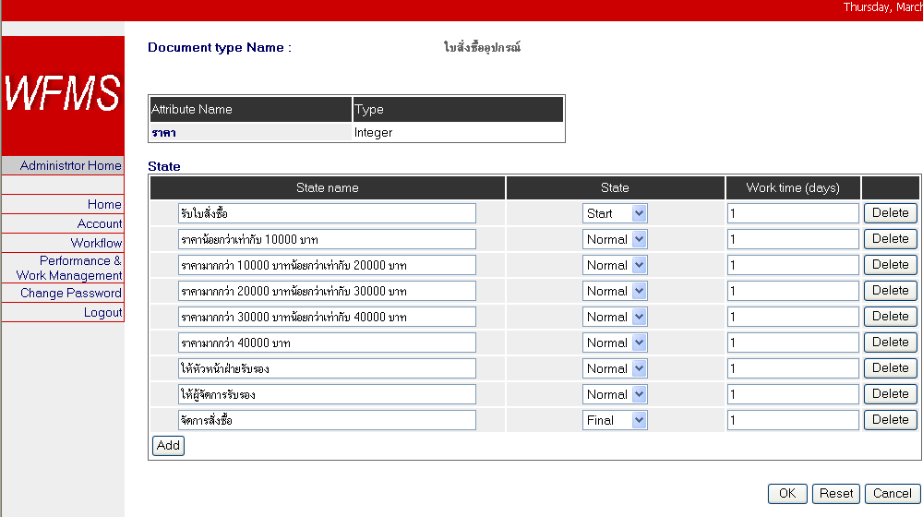
รูปที่ 4-4 สร้างสถานะให้กับเส้นทางการไหลของเอกสาร(State)

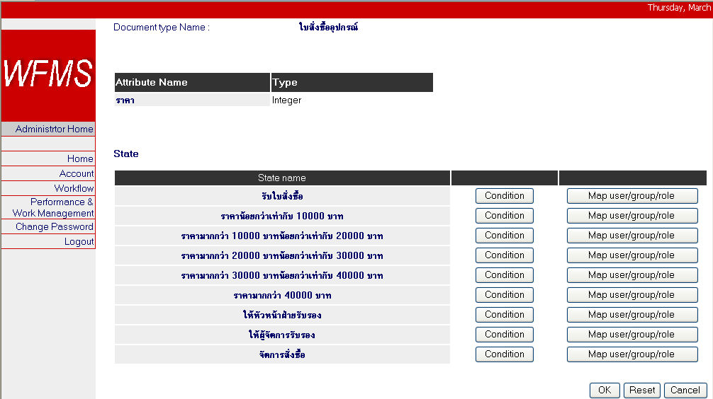
รูปที่ 4-5 ข้อมูลแสดงสถานะที่ได้สร้างมาทั้งหมด

ทำการใส่เงื่อนไขในการเปลี่ยนสถานะ(ทำทุกสถานะ)
วิธีการใส่เงื่อนไขให้
ผู้ใช้งานสามารถใส่รูปแบบเงื่อนไขตามภาษาจาวาสคริปท์(Java Script) โดยชื่อตัวแปรนั้นสามารถใช้แอททริบิวท์ได้เลย
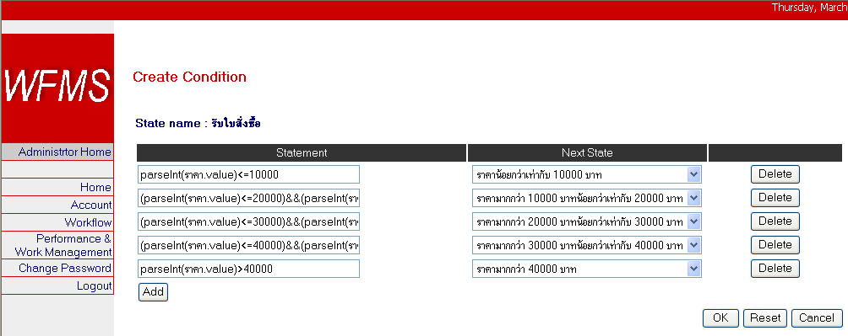
รูปที่ 4-6 การใส่เงื่อนไขให้กับทุกสถานะ (Condition)

ทำการกำหนดสิทธิ์การเข้าถึงของผู้ใช้(ทำทุกสถานะ)
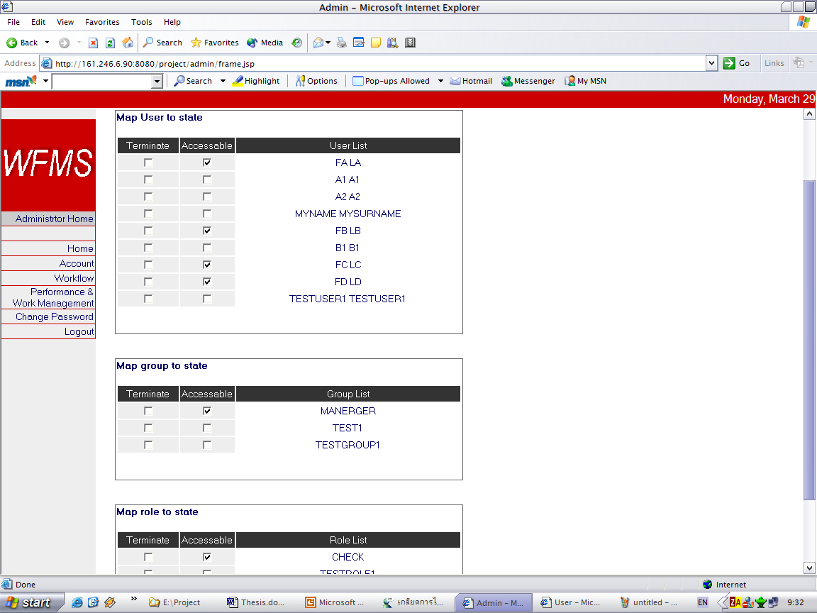
รูปที่ 4-7 การกำหนดสิทธิ์การเข้าถึงของผู้ใช้(ทำทุกสถานะ)

  - โปรแกรมการติดตามงาน และตรวจสอบประสิทธิภาพของระบบ (Tracking and Monitoring Tool)
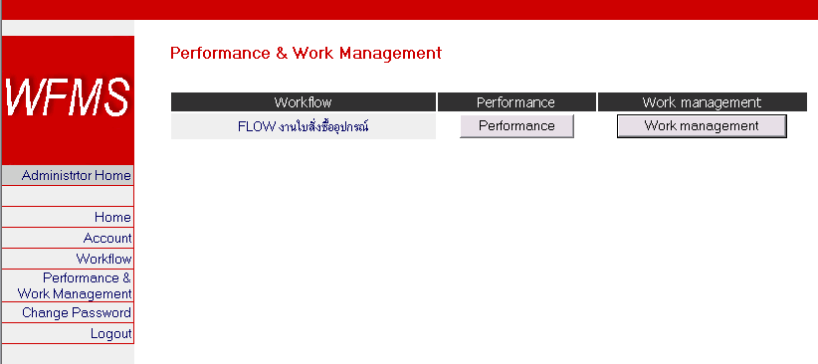
รูปที่ 4-8 รายการของเส้นทางการไหลของข้อมูล
โปรแกรมการติดตามงาน
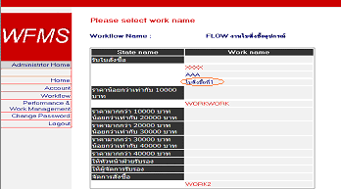
รูปที่ 4-9 แสดงถึงงานต่างๆ ที่อยู่ใน Workflow ที่เราเลือกเข้ามา
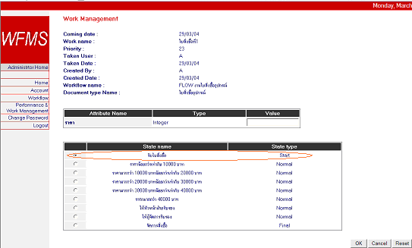
รูปที่ 4-10 สถานะก่อนที่ผู้ดูแลระบบเปลี่ยนสถานะของงาน

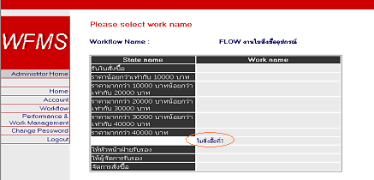
รูปที่ 4-11 สถานะหลังที่ผู้ดูแลระบบเปลี่ยนสถานะของงาน

เลือกสถานะที่ต้องการดูการเข้าออกของงาน และใส่ช่วงวันที่ต้องการทราบ
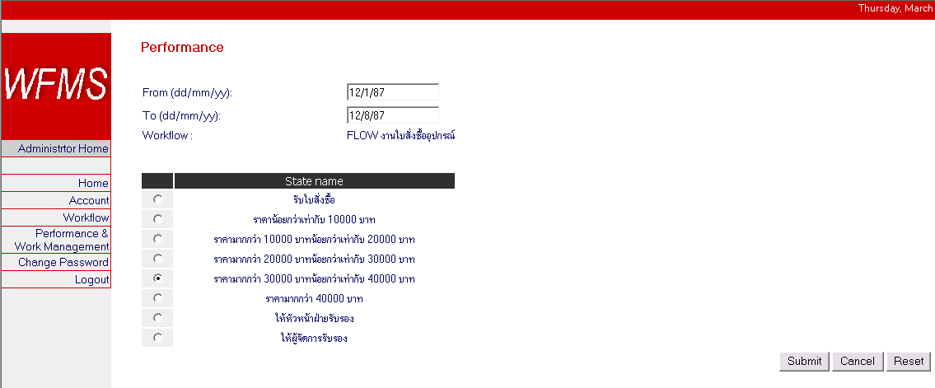
รูปที่ 4-12 เลือกสถานะของ Workflow
ผลที่ได้คืองานที่เข้ามาทั้งหมด งานที่ออกไปภายในเวลาที่กำหนด งานที่ออกไปช้ากว่าเวลาที่กำหนด งานที่ค้างอยู่
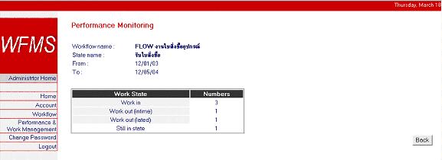
รูปที่ 4-13 ผลของประสิทธิของการเข้าออกของงาน
  - โปรแกรมการสร้างและวิธีการจัดการงาน (Create and Handle Work Tool)
การสร้างงานให้กับระบบ (Create work)
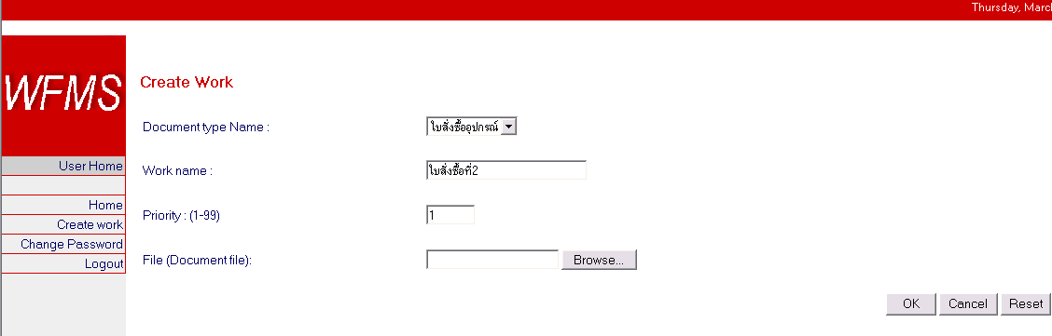
รูปที่ 4-14 การสร้างงาน
วิธีการจัดการงาน (Handle work)
เมื่อผู้ใช้เข้ามาในระบบก็จะเห็นรายการงานที่ตนมีหน้าที่ต้องจัดการ (ในวงกลมสามารถคลิกเข้าไปดูรายละเอียดงานได้)
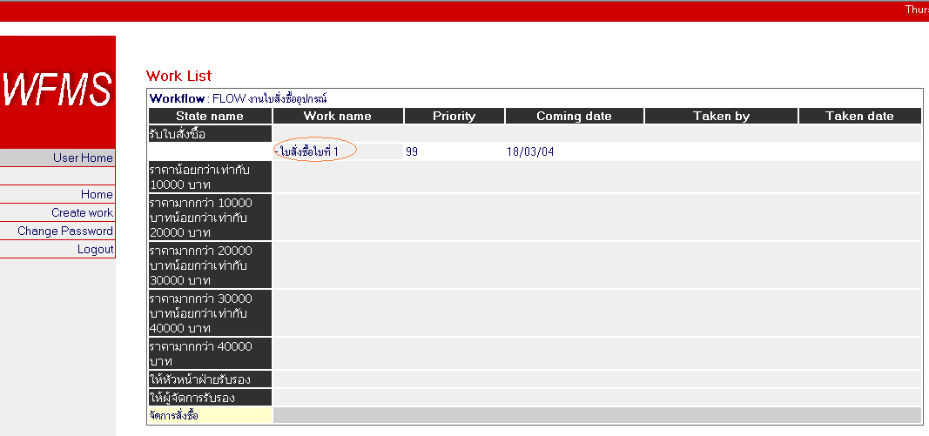
รูปที่ 4-15 รายการงานทั้งหมดในความรับผิดชอบของผู้ที่ลอคอินเข้ามา
รายละเอียดของงาน
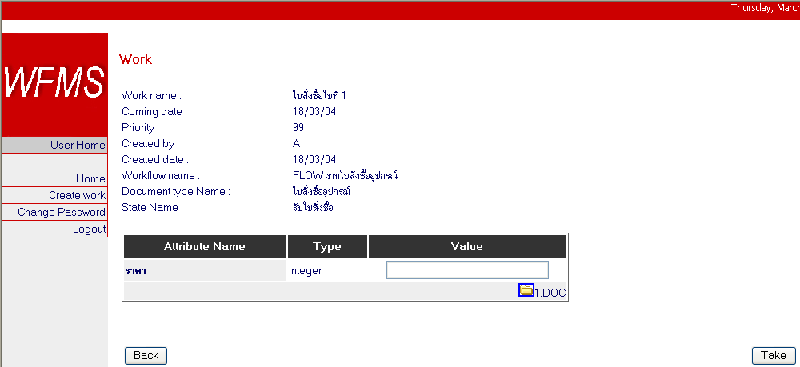
Download เอกสารที่แนบมา

รูปที่ 4-16 รายละเอียดของงาน
และเมื่อผู้ใช้ต้องการจะรับงานนั้นๆมาทำก็จะต้องทำการ Take มา (จากนั้นก็สามารถเลิกที่จะ Submit หรือ leave ได้)
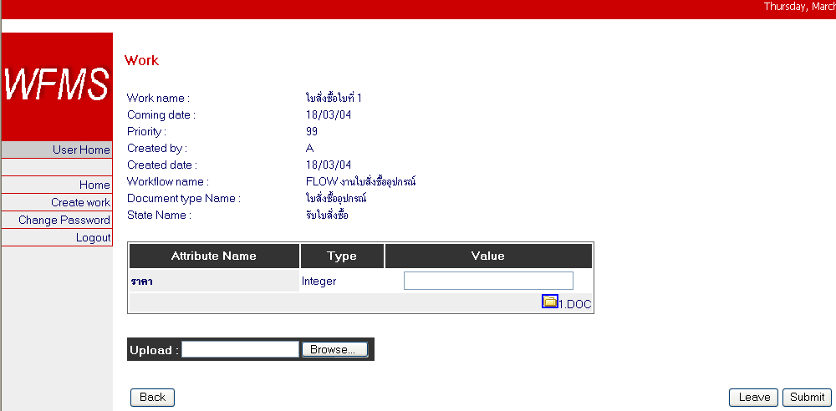
รูปที่ 4-17 ผู้ใช้ Take มาเข้ามาทำแล้ว
เมื่อผู้ใช้ทำการ Submit งานก็จะถูกส่งต้องไปยังสถานะที่เหมาะสมที่ผู้คุมระบบได้ทำการสร้างเงื่อนไขไว้
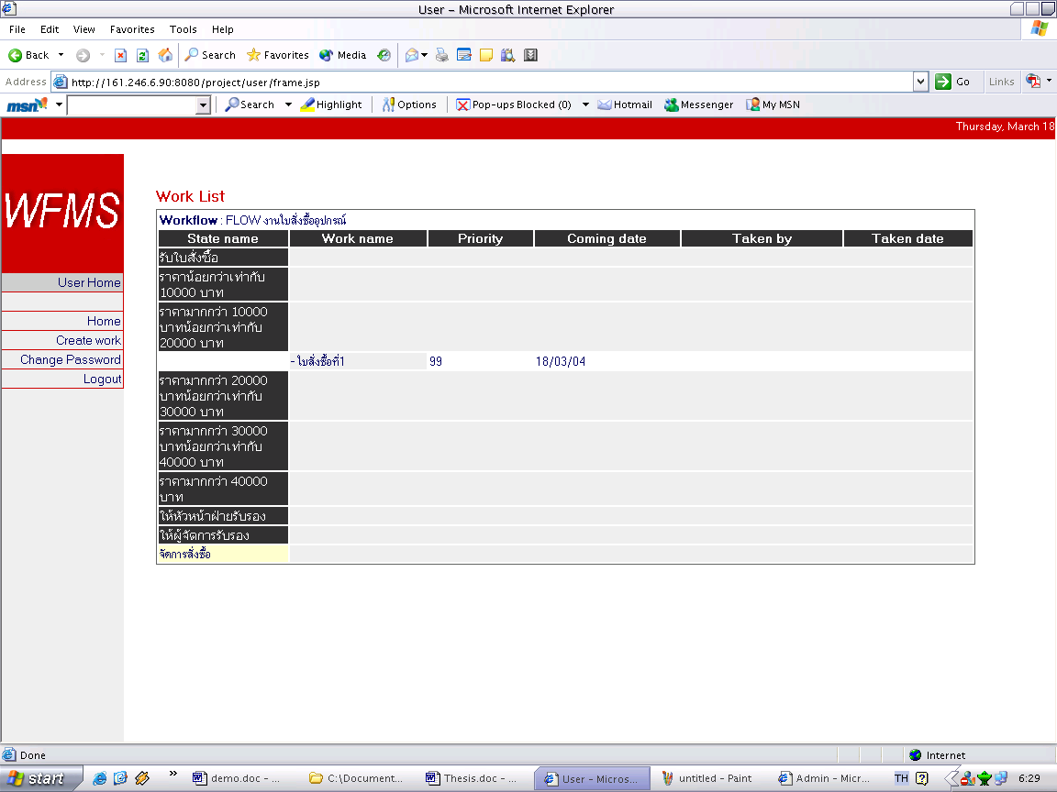
รูปที่ 4-18 ผู้ใช้ทำการ Submit แล้วส่งมายังสถานะถัดมาตามเงื่อนที่สร้างไว้
กรณีที่ ผู้ใช้พบว่างานที่ได้รับมามีความบกพร่องสามารถส่งกลับไปยังสถานะก่อนหน้าได้
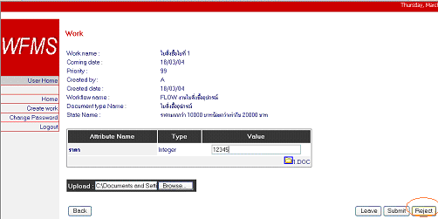
รูปที่ 4-19 ผู้ใช้ทำการ Reject งาน
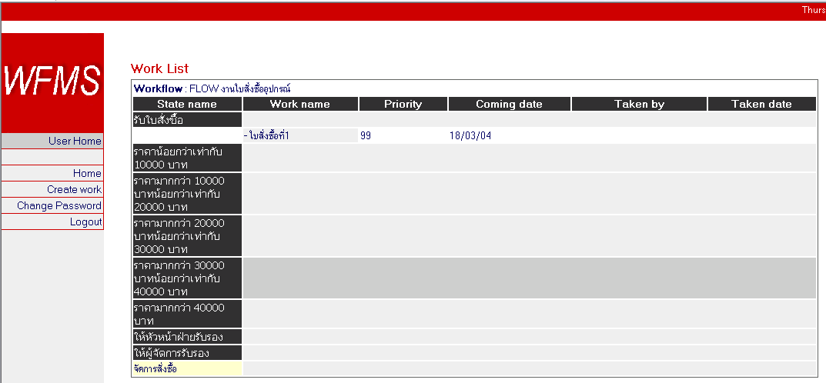
รูปที่ 4-20 งานกลับไปอยู่สถานะเดิม
กรณีที่ ผู้ใช้ดำเนินจนจบขั้นตอน
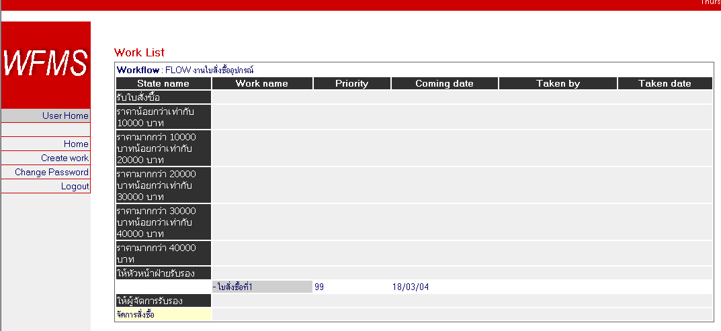
รูปที่ 4-21 ส่งงานมาสถานะถัดมา

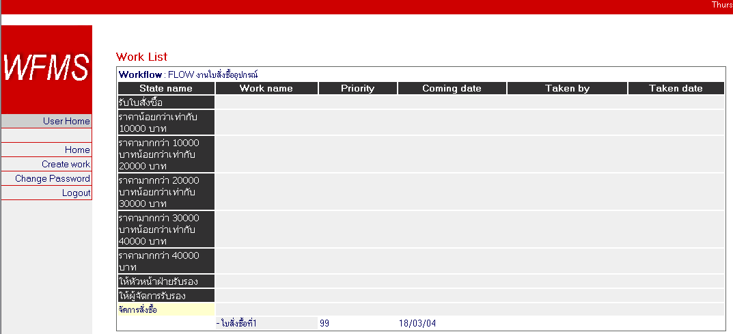
รูปที่ 4-22 ส่งงานมาถึงสถานะสุดท้าย

    - วิเคราะห์ผลการทดสอบ
นอกจากที่ผู้จัดทำได้ทำการทดสอบด้วยสถานการณ์จำลองหลายรูปแบบแล้ว ได้ผลการทดสอบดังนี้
- โปรแกรมการสร้างระบบการไหลของงาน (Workflow engine)
  - การสร้างชนิดของเอกสาร สามารถเป็นได้อย่างถูกต้องตามการออกแบบ
  - การเส้นทางการไหลของงาน สามารถเป็นได้อย่างถูกต้องตามการออกแบบ
- โปรแกรมการสร้างเงื่อนการไหลของเอกสารให้กับระบบ (Admin Definition Tool)
  - การสร้างชนิดของเอกสาร สามารถเป็นได้อย่างถูกต้องตามการออกแบบ
  - การเส้นทางการไหลของงาน สามารถเป็นได้อย่างถูกต้องตามการออกแบบ
- โปรแกรมการติดตามงาน และตรวจสอบประสิทธิภาพของระบบ (Tracking and Monitoring Tool)
  - การติดตามงาน สามารถเป็นได้อย่างถูกต้องตามการออกแบบ
  - การตรวจสอบประสิทธิภาพของระบบ สามารถเป็นได้อย่างถูกต้องตามการออกแบบ
- โปรแกรมการสร้างและวิธีการจัดการงาน (Create and Handle Work Tool)
  - การสร้างงาน สามารถเป็นได้อย่างถูกต้องตามการออกแบบ
  - วิธีการจัดการงาน สามารถเป็นได้อย่างถูกต้องตามการออกแบบ

